ORGANIZACIÓN DE LOS RECURSOS

Transversales medias del triángulo

Palabras clave
Construcciones geométricas, Geometría dinámica, Procesadores geométricos, GeoGebra, Punto medio de un trazo, Transversales medias, Transversales de Gravedad, Centroide, Centro de Gravedad, Conjeturas, Demostración, Teorema.
Objetivo de Aprendizaje Nº12
Construir objetos geométricos de manera manual y/o con software educativo:
- Líneas, como las perpendiculares, las paralelas, las bisectrices y alturas en triángulos y cuadriláteros.
- Puntos, como el punto medio de un segmento, el centro de gravedad, el centro del círculo inscrito y del circunscrito de un triángulo.
- Triángulos y cuadriláteros congruentes.

Presentación
La lección tiene por objeto apoyar el aprendizaje de la demostración del teorema relativo a las transversales medias o de gravedad de un triángulo. Para desarrollar las actividades propuestas se ofrecen cuatro materiales:
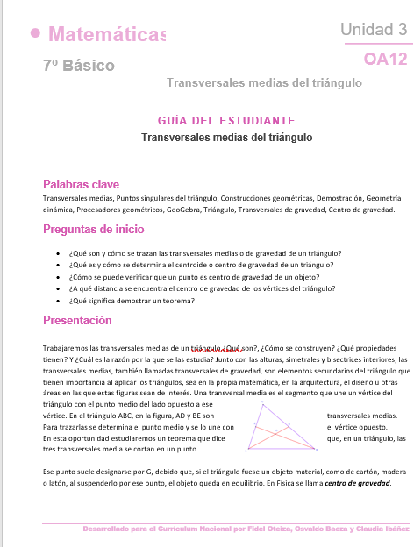 | 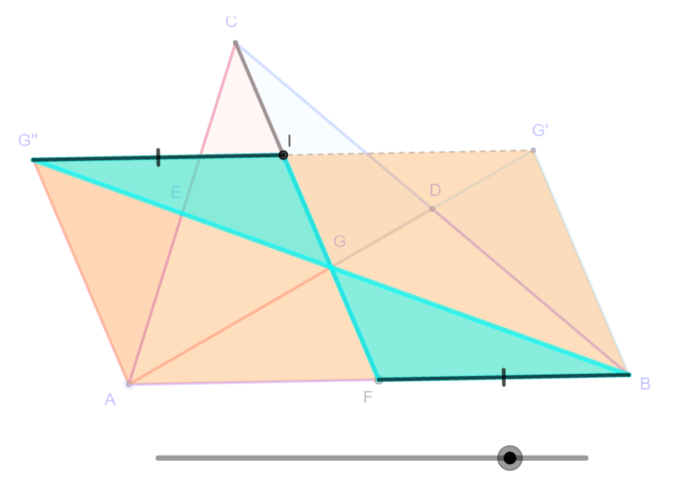 | 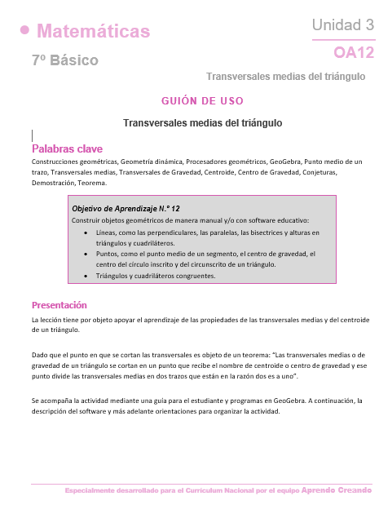 | 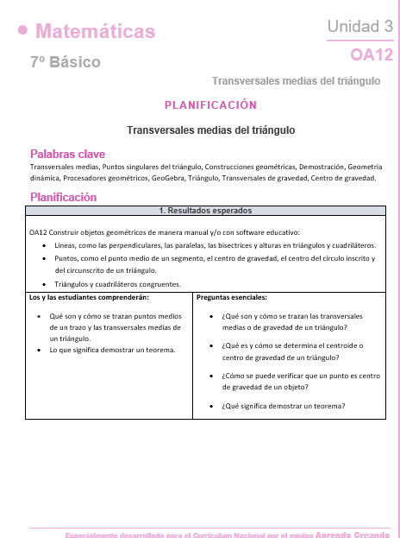
Guía para el estudiante | Software | Guión de uso del software | Planificación

Descripción del software

Applets en HTML5
Demuestra Teorema Transversales Medias

El software presenta un deslizador que se mueve usando el mouse y permite visualizar paso a paso las construcciones que se utilizan en la argumentación del teorema de las transversales medias.

Rota 180° relación previa 1  Permite visualizar los efectos de una rotación en 180°. La rotación mantiene las dimensiones de la figura rotada y el paralelismo entre los segmentos rectos de la figura inicial y la rotada. | 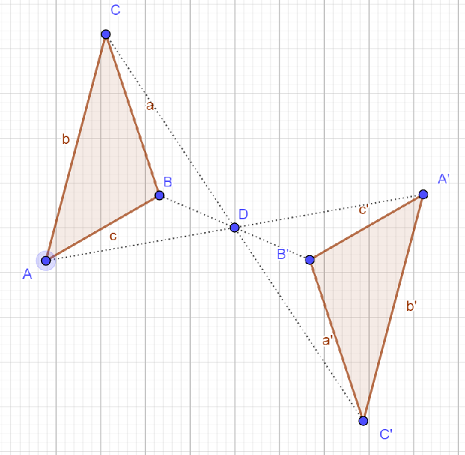
Lados congruentes y paralelos relación previa 2  Un cuadrilátero que tiene dos lados opuestos congruentes y paralelos es un paralelógramo.  Esto es, la otra pareja de lados opuestos, son también congruentes y paralelos. | 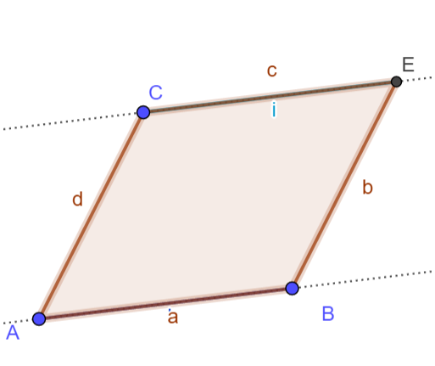
Diagonales paralelógramo relación previa 3  Este software permite visualizar las diagonales de un paralelógramo y el hecho que estas se cortan en un punto que las divide en dos partes de igual longitud. | 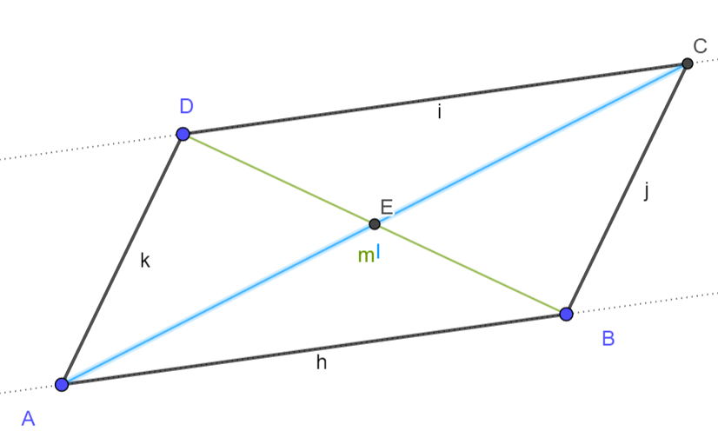
Criterio congruencia ALA relación previa 4  Permite visualizar el criterio de congruencia de triángulos (ALA) que dice: dos triángulos son congruentes si tienen un lado y sus ángulos adyacentes congruentes.  . | 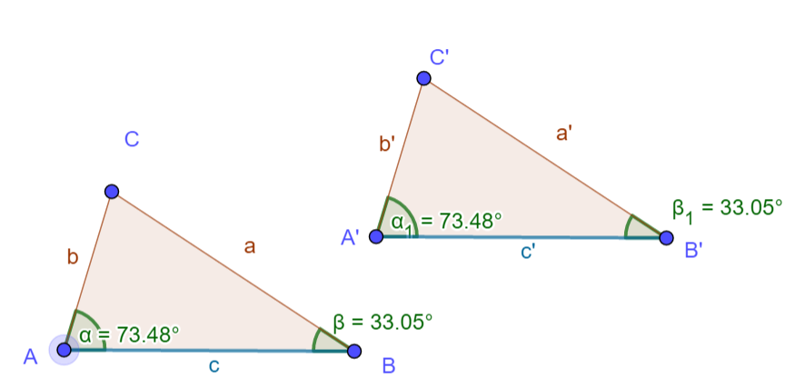
Punto medio de un trazo  (Opcional, en el anexo de la guía)  Simula el gesto de usar regla y compás para determinar el punto medio de un trazo. | 